УТВЕРЖДАЮ
Главный инженер(генеральный директор)___________
«__»__________2019
Акт осмотра № ___
О фиксации произошедшего чрезвычайного происшествия (далее – «ЧП») и выявлении вреда, причиненного имуществу ООО «_______»
от"__"___________2019 г.
Мы, нижеподписавшиеся, комиссия в составе:
Иванов И.И. – юрист, представитель арендатора ООО«_______»перечислить других участников__________________________________________________________________________
___________________________________________________________________________________________________________________________________________________________________________________________________________, составили настоящий акт о том, что комиссией была обследовано помещение/Помещения по адресу_______________________ _________________________________________________ на предмет залива. Со слов собственника, помещение и имущество застраховано/не застраховано. Помещение находится в __________________ состоянии, ремонт производился_____. Перепланировка и переустройство ___________.
В результате осмотра источника залива было выявлено:
пострадавшая отделка______________________________________________________________________________________________________________________________________________________________________________________ пострадало офисное/складское оборудование____________________________________________________________________________________________________________________________________________________________________________________________________________
пострадал товар:
№п/п | Наименование | Количество | Тип повреждений

Причиной залива помещения №__ явилось:________________________________________________________________________________________________________________________________________________________________________________________ .

Описание элементов отделки:
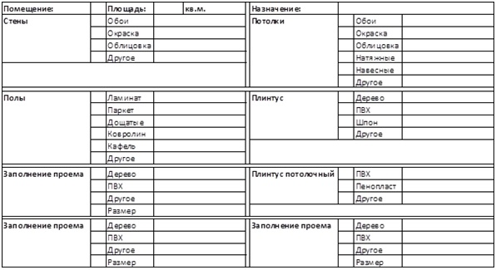
Бытовая техника ( ), светильники ( ), батареи (приварены, на резьбе) ( ), люстры ( ), розетки ( ), выключатели ( ), внутренний блок кондиционера ( ), тяжелая мебель ( ), карниз м.п. ( ) Иное _________________________________.
Описание ущерба в помещении (площади поврежденных поверхностей, степень повреждений, наличие и площадь проемов):

Бытовая техника ( ), светильники ( ), батареи (приварены, на резьбе) ( ), люстры ( ), розетки ( ), выключатели ( ), внутренний блок кондиционера ( ), тяжелая мебель ( ), карниз м.п.Иное ___________________________________.
Описание ущерба в помещении (площади поврежденных поверхностей, степень повреждений, наличие и площадь проемов):
Бытовая техника ( ), светильники ( ), батареи (приварены, на резьбе) ( ), люстры ( ), розетки ( ), выключатели ( ), внутренний блок кондиционера ( ), тяжелая мебель ( ),карниз м.п.( ) Иное_________________________________.
Описание ущерба в помещении (площади поврежденных поверхностей, степень повреждений, наличие и площадь проемов):
Бытовая техника ( ), светильники ( ), батареи (приварены, на резьбе) ( ), люстры ( ), розетки ( ), выключатели ( ), внутренний блок кондиционера ( ), тяжелая мебель ( ),карниз м.п. ( ) Иное_________________________________.
Описание ущерба в помещении (площади поврежденных поверхностей, степень повреждений, наличие и площадь проемов):

Дополнительная информация(не описанные помещения, поврежденное имущество/ТМЦ)
_______________________________________________________________________________________________________________________________________________________________________________________________________________________________________________________________________________________________________________________________________________________________________________________________________________________________________________________________________________________________________________________________________________________________________________________________________________________________________________________________________________________________________________________________________________________________________________________________________________________________________________________________________________________________________________________________________________________________________________________________________________________________________________________________________________________________________________________________________________________________________________________________________________________________________________________________________________________________________________________________________________________________________________________________________________________________________________________________________________________________________________________________________________________________________________________________________________________________________________________________________________________________________________________________________________________________________________________________________________________________________________________________________________________________________________________________________________________________________________________________________________________________________________________________________________________________________________________________________________________________________________________________________________________________________________________________________________________________________________________________________________________________________________________________________________________________________________________________________________________________________________________________________________________________________________________________________________________________________________________________________________________________________________________________________________________________________________________________________________________________________________________________________________________________________________________________________________________________________________________________________________________________________________________________________________________________________________________________________________________________________________________________________________________________________________________________________________________________________________________________________________________________________________________________________________________________________________________________________________________________________________________________________________________________________________________________________________________________________________________________________________________________________________________________________________________________________________________________________________________________________________________________________________________________________
Данный акт составлен на основе визуального осмотра.
При этом присутствовала комиссияв составе:____________________
____________________
____________________
Для подтверждения данного акта были приглашены:
Собственник помещения №__ ____________________
Собственник помещения №__ ____________________
Дата осмотра «« _____________2019 г.

